《“考研英语搭子” 操作手册》

一、前言
1.1 手册目的
本操作手册旨在为 “考研英语搭子” 软件的用户提供全面、细致且清晰的操作指引。无论您是初次接触该软件的考研新手，还是希望深入挖掘软件功能以提升英语学习效率的考生，都能通过本手册快速熟悉软件的各项功能与操作流程，充分利用软件资源助力考研英语备考。
1.2 适用范围
本手册适用于所有使用 “考研英语搭子” 软件的用户，包括但不限于准备参加硕士研究生入学考试的考生、英语学习爱好者以及相关教育工作者等。
1.3 编写依据
本手册是基于 “考研英语搭子” 软件的实际功能、界面设计以及操作逻辑编写而成，结合了大量的用户使用场景和需求分析，确保内容的实用性和准确性。

二、登录系统
2.1 登录界面介绍

“考研英语搭子” 的登录界面以一片充满生机的森林为背景，画面中有茂密的树木、潺潺的溪流以及远处的山峦，营造出一种轻松自然的氛围，缓解考生备考时的紧张情绪。界面上方中央位置清晰地显示着 “欢迎使用考研英语搭子” 字样，欢迎用户的到来。下方依次排列着用于输入登录信息的控件以及功能按钮。
2.2 登录操作步骤
输入用户名：在界面中间偏上的 “请输入用户名” 输入框中，输入您的用户名。例如，若您的用户名是 “user”，则在此输入框内填写 “user”。
输入密码：在 “请输入密码” 输入框中，输入您的密码。假设您的密码是 “123”，就将 “123” 准确输入到该框内。
点击 “登录” 按钮：完成用户名和密码的输入后，点击界面右下方的 “登录” 按钮，系统将验证您输入的信息。如果用户名和密码正确，您将成功登录到 “考研英语搭子” 软件的主界面；若信息有误，系统会提示相应的错误信息，您需要重新检查并输入正确的登录信息。若未注册请先注册账号。
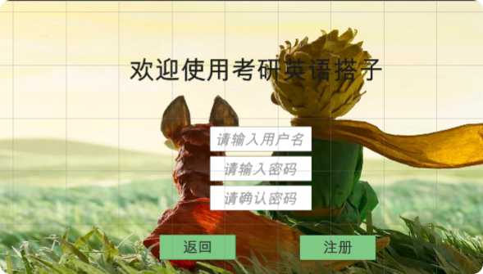

三、主界面功能模块
成功登录后，您将进入 “考研英语搭子” 的主界面。
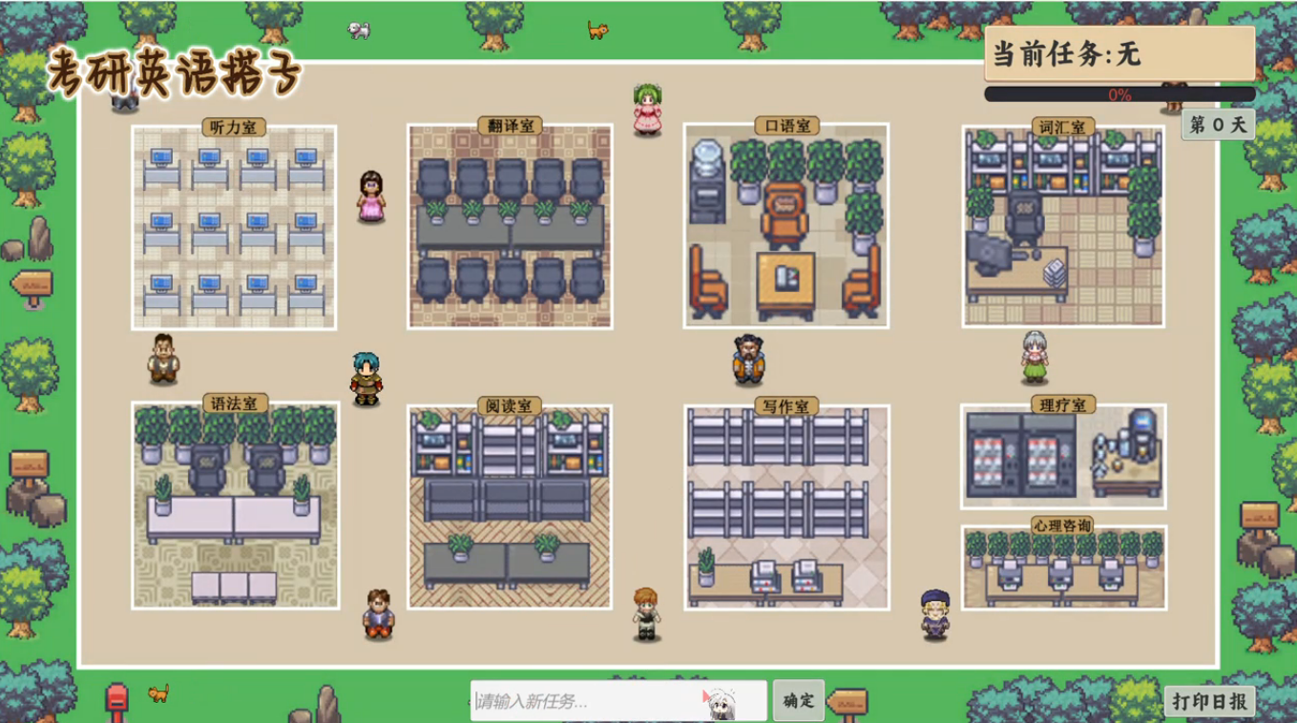
主界面采用了像素风格的设计，整体布局清晰明了，主要包含以下功能模块：
3.1 标题栏

主界面左上角显示 “考研英语搭子” 的标题，明确软件的主题和用途，让用户一眼就能知晓当前使用的软件名称。
3.2 任务栏
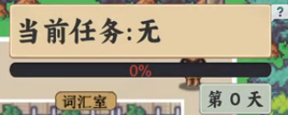
当前任务显示：界面右上角的任务栏中，“当前任务：无” 区域用于显示用户当前所接受的考研英语学习任务。当您领取任务后，该区域会实时更新任务内容，方便您随时查看任务要求和进度。
天数显示：“第 0 天” 标识用于记录您使用软件进行考研英语学习的天数，随着您每天的学习，天数会自动递增，帮助您直观地了解自己的学习历程和坚持时长。
3.3 功能室区域
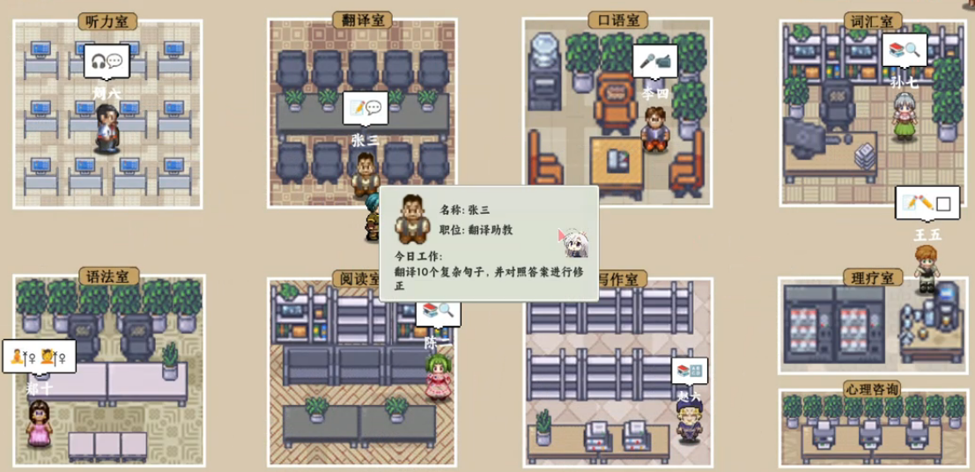
主界面中间部分分布着多个功能室，每个功能室都有其独特的考研英语学习功能，以下是各功能室的详细介绍：
3.3.1 听力室
功能：听力室主要用于提升用户的考研英语听力水平。室内配备有多台电脑，用户可以在电脑上选择不同难度、不同话题的考研英语听力材料进行练习，如历年考研英语真题听力、模拟听力试题等。同时，软件还提供听力原文对照、听力难点解析等辅助功能，帮助用户更好地理解听力内容，攻克听力难关。
3.3.2 翻译室
功能：翻译室专注于考研英语翻译能力的训练。室内摆放着多排桌椅，用户可以在此进行英汉互译练习。软件会提供各类翻译素材，包括考研英语阅读文章中的长难句、历年翻译真题等。用户完成翻译后，软件能够对翻译结果进行智能批改，指出翻译中的错误和不足之处，并提供参考译文，帮助用户提高翻译的准确性和流畅度。
3.3.3 口语室
功能：口语室致力于提升用户的考研英语口语表达能力。室内设有桌椅、饮水机以及一些绿植，营造出舒适的交流环境。用户可以通过软件提供的口语练习材料，如日常交流话题、考研英语相关话题等进行口语练习。软件还具备语音识别功能，能够对用户的口语发音、语调、流利度等方面进行评估，并给出针对性的改进建议，帮助用户改善口语表达。
3.3.4 词汇室
功能：词汇室是用户积累考研英语词汇的重要场所。室内有多个书架和学习桌椅，用户可以在这里进行单词的学习和记忆。软件提供了丰富的词汇学习资源，包括考研英语大纲词汇、高频词汇、易混词汇等。同时，还采用了多种词汇记忆方法，如单词拼写、词义匹配、例句应用等，帮助用户更高效地掌握考研英语词汇。
3.3.5 语法室
功能：语法室主要用于学习和巩固考研英语语法知识。室内布置有桌椅和绿植，环境安静适宜学习。软件涵盖了考研英语所需的各类语法点，从基础语法到复杂的长难句语法结构都有详细的讲解和练习。用户可以通过做语法练习题、分析语法例句等方式，加深对语法知识的理解和运用能力。
3.3.6 阅读室
功能：阅读室专注于提升用户的考研英语阅读能力。室内有多个书架，摆放着各类阅读材料，用户可以选择不同题材、不同难度的阅读文章进行练习，如考研英语真题阅读、外刊阅读等。软件会对阅读文章中的难点词汇、长难句进行解析，同时提供阅读答题技巧和策略，帮助用户提高阅读速度和答题准确率。
3.3.7 写作室
功能：写作室用于训练用户的考研英语写作能力。室内有桌椅和一些写作辅助工具，用户可以在这里进行考研英语作文的写作练习，包括图画作文、图表作文、议论文等不同类型的作文。软件能够对用户的作文进行评分和批改，指出作文在结构、内容、语法、词汇等方面的问题，并提供范文供用户参考学习，帮助用户提升写作水平。
3.3.8 理疗室
功能：理疗室主要为用户提供学习之余的放松和调节服务。考虑到考研备考过程中考生可能会产生较大的心理压力和疲劳感，理疗室内设有一些放松设施和心理调节工具。用户可以在这里进行一些简单的放松活动，缓解学习压力，调整学习状态，以更饱满的精神投入到考研英语学习中。
3.3.9 心理咨询室
功能：心理咨询室为用户提供专业的心理辅导服务。在考研备考过程中，考生可能会遇到各种心理问题，如焦虑、紧张、自我怀疑等。心理咨询室内有专业的心理辅导人员（或通过软件提供在线心理辅导服务），用户可以在这里倾诉自己的心理困惑，获得心理支持和有效的应对方法，保持良好的心理状态备考。
3.4 交互区域

输入新任务框：位于主界面下方中央位置的 “请输入新任务...” 输入框，用户可以在此输入自己制定的考研英语学习任务，例如 “今天完成一篇阅读真题练习”“记忆 50 个高频词汇” 等。
确定按钮：输入新任务后，点击右侧的 “确定” 按钮，即可将任务添加到自己的学习任务列表中，方便后续按照任务进行学习。
打印日报按钮：位于主界面右下角的 “打印日报” 按钮，点击该按钮可以将您当天的考研英语学习情况生成日报并进行打印。日报内容可能包括当天完成的学习任务、学习时长、各功能室的使用情况等，帮助您回顾当天的学习成果，总结学习经验。

四、各功能室详细操作流程
4.1 听力室操作流程
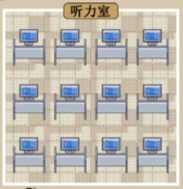
进入听力室：在主界面点击 “听力室” 区域，即可进入听力室界面。
选择听力材料：听力室界面会显示多种听力材料分类，如 “历年真题听力”“模拟试题听力”“话题听力” 等。您可以根据自己的学习需求选择相应的分类，然后在该分类下选择具体的听力材料。
开始听力练习：点击所选听力材料，软件将开始播放听力音频。您可以边听边查看听力原文（若需要），也可以暂停、播放、快进、快退音频，方便您根据自己的节奏进行听力练习。
完成听力练习与查看解析：听力练习结束后，您可以查看听力题目答案和解析。软件会对每道听力题进行详细解析，包括解题思路、考点分析等，帮助您了解自己的听力薄弱环节，进行有针对性的提升。
4.2 翻译室操作流程
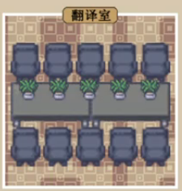
进入翻译室：在主界面点击 “翻译室” 区域，进入翻译室界面。
选择翻译素材：翻译室界面提供多种翻译素材，如 “长难句翻译”“段落翻译”“历年翻译真题” 等。您可以选择自己想要练习的翻译素材类型，然后挑选具体的素材进行翻译练习。
进行翻译练习：进入翻译界面后，您可以在指定的输入区域进行翻译。完成翻译后，点击 “提交” 按钮。
查看翻译批改结果：软件会对您的翻译进行智能批改，在界面上显示批改结果，包括翻译的得分、错误之处的标注以及参考译文。您可以对照参考译文和批改意见，学习正确的翻译方法和表达，提升翻译能力。
4.3 口语室操作流程
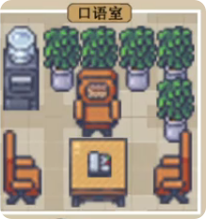
进入口语室：在主界面点击 “口语室” 区域，进入口语室界面。
选择口语练习材料：口语室界面有多种口语练习材料，如 “日常对话练习”“话题演讲练习”“考研英语相关话题练习” 等。您可以选择感兴趣或需要提升的练习材料类型，然后选择具体的材料进行练习。
开始口语练习：点击所选练习材料，软件会给出练习要求，您可以根据要求进行口语表达。在表达过程中，软件会进行语音识别和录制。
查看口语评估结果：口语练习结束后，软件会对您的口语进行评估，从发音准确性、语调自然度、表达流利度等方面给出评估结果和改进建议。您可以根据评估结果，有针对性地进行口语训练，改善口语表达。
4.4 词汇室操作流程
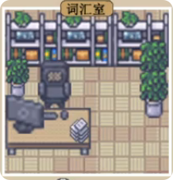
进入词汇室：在主界面点击 “词汇室” 区域，进入词汇室界面。
选择词汇学习内容：词汇室界面提供 “大纲词汇”“高频词汇”“易混词汇”“分类词汇” 等多种词汇学习内容分类。您可以根据自己的词汇掌握情况选择相应的分类，然后选择具体的单词列表进行学习。
进行词汇学习：进入单词学习界面后，您可以查看单词的词义、词性、例句等内容。软件还提供单词拼写、词义匹配、单词发音等互动学习方式，帮助您更好地记忆单词。
进行词汇测试：在学习完一定数量的单词后，您可以进行词汇测试，检验自己的学习效果。测试完成后，软件会显示测试结果，包括答对的题目数量、错误的单词等，方便您对未掌握的单词进行复习。
4.5 语法室操作流程

进入语法室：在主界面点击 “语法室” 区域，进入语法室界面。
选择语法学习内容：语法室界面涵盖了 “基础语法”“从句语法”“非谓语动词”“长难句语法” 等各类考研英语语法点。您可以选择自己需要学习或巩固的语法点进行学习。
学习语法知识：进入语法学习界面后，软件会对所选语法点进行详细讲解，包括语法规则、例句分析等。您可以认真学习语法知识，理解语法要点。
进行语法练习：学习完语法知识后，您可以进行相应的语法练习题练习。练习完成后，查看答案和解析，加深对语法知识的理解和运用能力。
4.6 阅读室操作流程
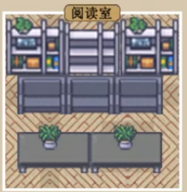
进入阅读室：在主界面点击 “阅读室” 区域，进入阅读室界面。
选择阅读材料：阅读室界面提供 “真题阅读”“模拟阅读”“外刊阅读” 等多种阅读材料类型。您可以根据自己的阅读水平和学习需求选择相应的材料类型，然后挑选具体的阅读文章。
进行阅读练习：进入阅读文章界面后，您可以开始阅读文章。阅读过程中，遇到不认识的单词可以查看单词释义（若需要）。阅读完成后，回答文章后的阅读题目。
查看阅读解析：提交阅读题目答案后，软件会显示答案和解析，包括每道题的解题思路、文章考点分析等。您可以通过解析了解自己的阅读错误原因，学习阅读答题技巧，提升阅读能力。
4.7 写作室操作流程
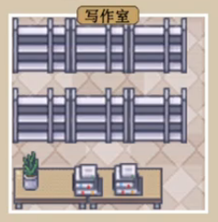
进入写作室：在主界面点击 “写作室” 区域，进入写作室界面。
选择写作练习类型：写作室界面有 “图画作文”“图表作文”“议论文” 等多种写作练习类型。您可以选择自己需要练习的作文类型，然后选择具体的作文题目。
进行写作练习：进入写作界面后，根据作文题目要求进行作文写作。在写作过程中，软件会提供一些写作辅助功能，如词汇提示、语法检查等（若有）。
查看作文批改结果：完成作文写作后，点击 “提交” 按钮，软件会对您的作文进行评分和批改。批改结果包括作文的得分、结构点评、内容点评、语法和词汇错误标注以及范文参考等。您可以根据批改结果，学习优秀的作文写法，改进自己的写作。
4.8 理疗室操作流程
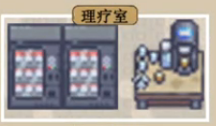
进入理疗室：在主界面点击 “理疗室” 区域，进入理疗室界面。
选择放松活动：理疗室界面提供多种放松活动选项，如 “音乐放松”“冥想训练”“眼保健操” 等。您可以根据自己的需求选择相应的放松活动。
进行放松活动：点击所选放松活动，按照软件的指引进行放松。例如，选择 “音乐放松”，软件会播放舒缓的音乐；选择 “眼保健操”，软件会展示眼保健操的步骤并进行语音指导。
4.9 心理咨询室操作流程

进入心理咨询室：在主界面点击 “心理咨询室” 区域，进入心理咨询室界面。
选择咨询方式：心理咨询室提供 “在线文字咨询”“在线语音咨询” 等咨询方式（具体以软件实际功能为准）。您可以选择适合自己的咨询方式。
进行心理咨询：选择咨询方式后，与心理辅导人员（或通过软件的智能心理辅导功能）进行交流，倾诉自己在考研备考过程中遇到的心理问题，获取心理支持和建议。

五、任务管理操作流程
5.1 输入新任务

在主界面下方的 “请输入新任务...” 输入框中，输入您想要添加的考研英语学习任务，例如 “上午学习 2 小时词汇”“下午完成一篇翻译练习” 等。
输入完成后，点击右侧的 “确定” 按钮，任务将被添加到您的任务列表中。
5.2 查看当前任务

在主界面右上角的任务栏中，“当前任务：” 区域会显示您当前正在进行的任务。如果您有多个任务，可能会按照任务的优先级或时间顺序进行显示（具体显示规则以软件实际情况为准）。
5.3 完成任务与任务反馈
当您完成一项任务后，可以在软件中进行任务完成标记（具体操作以软件实际功能为准，可能在任务列表中点击完成按钮等）。
完成任务标记后，软件可能会给出相应的反馈，如显示任务完成的时间、给予一定的学习激励（如积分、成就等，若软件有此类功能）。

六、日报功能操作流程
6.1 生成日报

在主界面右下角点击 “打印日报” 按钮，软件会自动生成您当天的考研英语学习日报。
6.2 查看日报内容
生成的日报会显示在界面上（或弹出新的窗口显示），内容可能包括：
当天的学习时长统计，如在各功能室的学习时间分布。
当天完成的学习任务列表，包括任务名称、完成情况等。
各功能室的使用情况总结，如在听力室进行了几次练习、在词汇室学习了多少个单词等。
学习成果简要分析，如听力练习的正确率、翻译练习的得分情况等（若有相关数据统计）。
6.3 打印日报
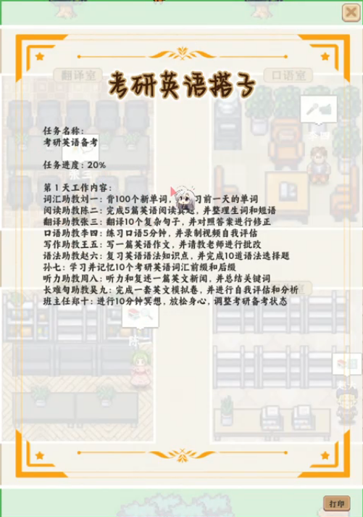
在查看日报内容确认无误后，点击日报界面上的打印按钮（或根据软件提示进行打印操作），即可将日报打印出来，方便您留存和回顾。

七、常见问题解决
7.1 登录问题
问题现象：输入正确的用户名和密码后，无法登录系统。
解决方法：
检查网络连接是否正常，确保设备已连接到可用的网络。
确认用户名和密码输入是否正确，注意区分大小写。
如果仍无法登录，联系软件客服或技术支持人员，寻求帮助。

